Лабораторная работа №7 Задание 2 Семенов Евгений ПМИ-32

СЦЕНАРИЙ 1 READ UNCOMMITTED потерянные изменения

Блокировка, ожидаем коммита в сессии А
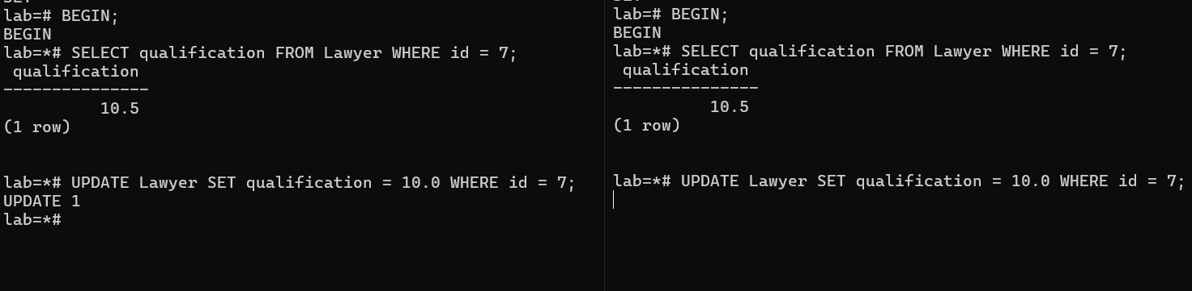

Коммитим
Сессия А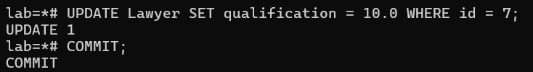Сессия В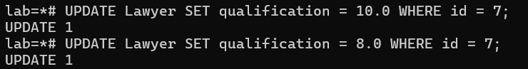

Результат перед коммитом в сессии В
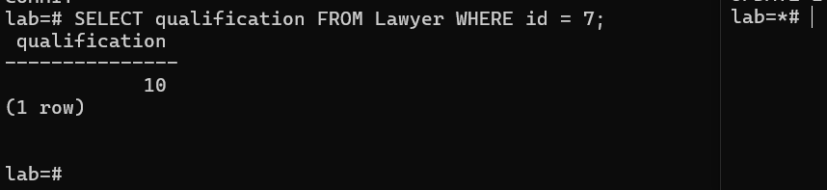

Результат после коммита в сессии В
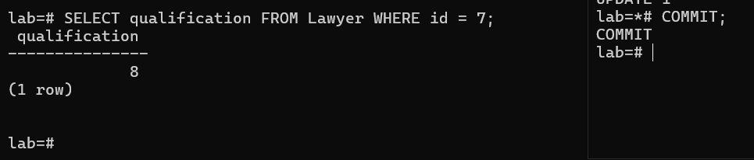
Результат изменился

СЦЕНАРИЙ 2 READ UNCOMMITTED грязное чтение

После изменений в сессии А мы должны были увидеть новые данные в сессии В, а после отката в А всё должно было измениться и в В, но так как работаю в PGSQL этого не произошло
После отката транзакции
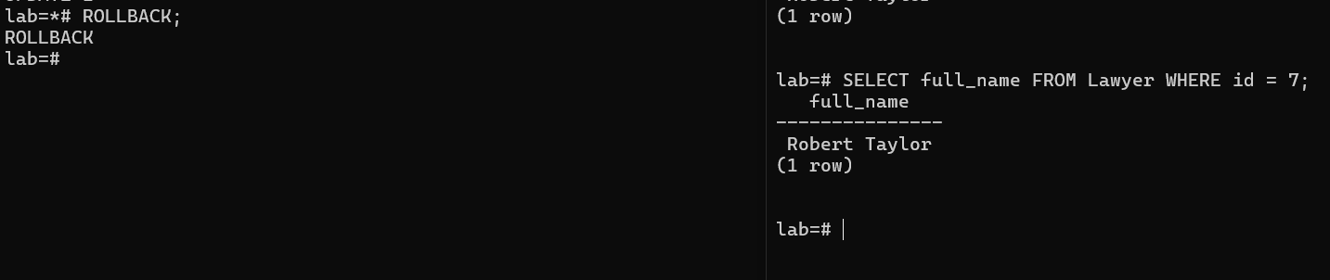

СЦЕНАРИЙ 3 READ COMMITTED грязное чтение

То же самое, что и для сценария 2

СЦЕНАРИЙ 4 READ COMMITTED неповторяющееся чтение

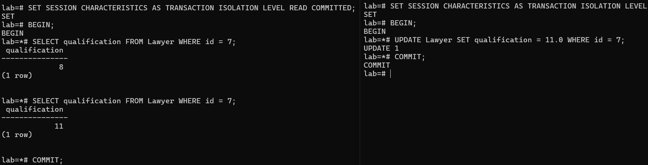

Транзакция видит изменения только которые были зафиксированы другими транзакциями, поэтому повторный SELECT возвращает разные результаты

СЦЕНАРИЙ 5 REPEATABLE READ неповторяющееся чтение

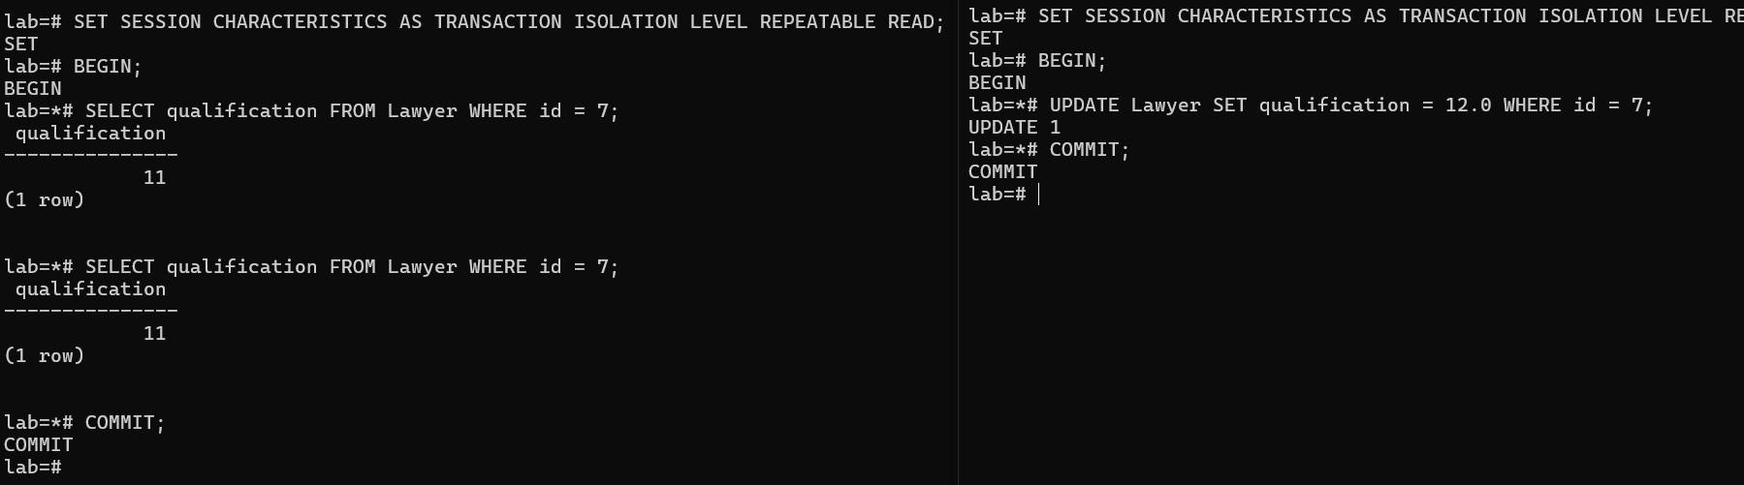

Повторный SELECT вернет тот же результат, так как на этом уровне неповторяющееся чтение предотвращено

СЦЕНАРИЙ 6 REPEATABLE READ фантом

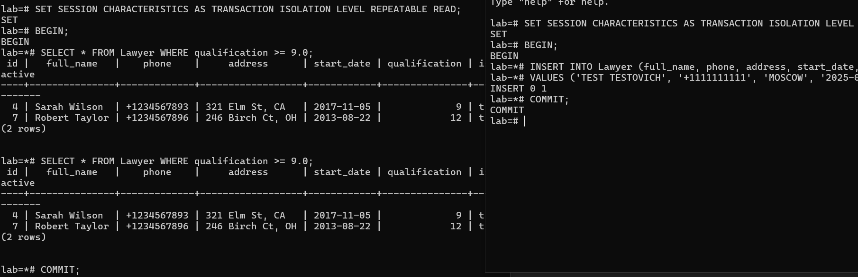

REPEATABLE READ предотвращает фантомы в PGSQL, поэтому второй SELECT, не смотря на зафиксированный INSERT, вернёт те же строки, что и до вставки

СЦЕНАРИЙ 7 SERIALIZABLE фантом

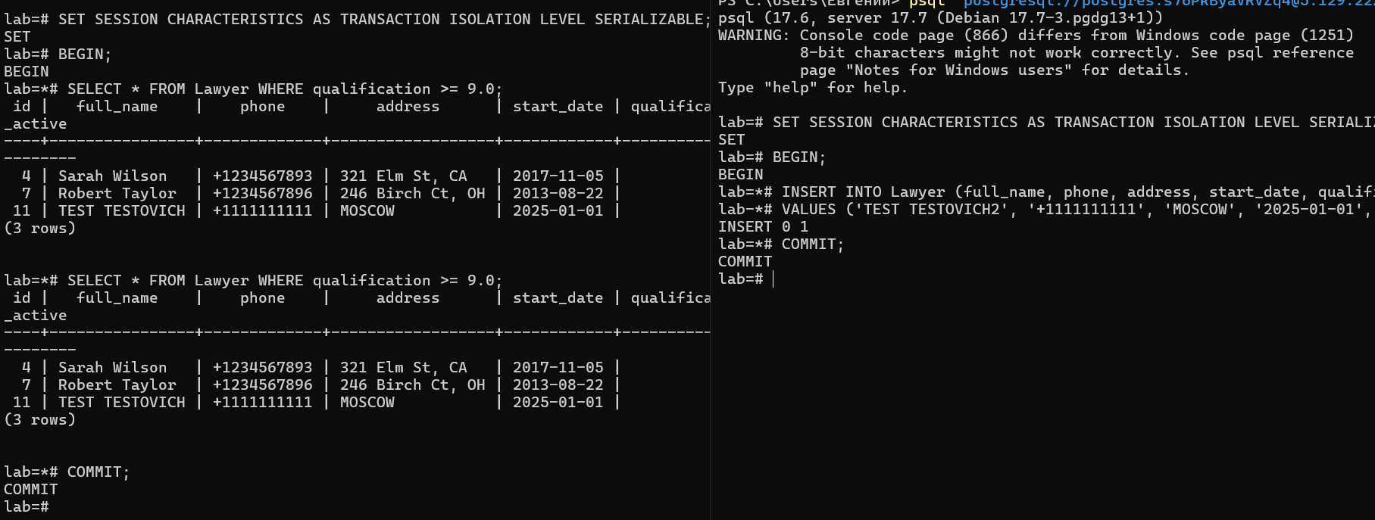

На уровне SERIALIZABLE фантомы предотвращены. PostgreSQL не выдаёт ошибку сериализации, если может гарантировать корректность без конфликта.

